Diagrama de Caso de Uso (UC-01: Registrar Cliente)
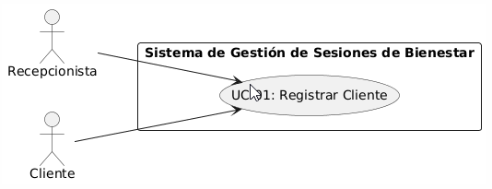
Relaciones:
- Usuario 1..* — 1 Rol.
- Recepcionista es una especialización de Usuario.
- Cliente puede existir sin relación directa con Usuario (pero en el caso de app sí lo tiene).
